МИНИСТЕРСТВО НАУКИ И ВЫСШЕГО ОБРАЗОВАНИЯ РОССИЙСКОЙ ФЕДЕРАЦИИ

ФЕДЕРАЛЬНОЕ государственное БЮДЖЕТНОЕ

образовательное учреждение

высшего образования

«НОВОСИБИРСКИЙ ГОСУДАРСТВЕННЫЙ ТЕХНИЧЕСКИЙ УНИВЕРСИТЕТ»

Кафедра автоматизированных систем управления

Лабораторная работа №7

по дисциплине: «Современные технологии разработки программного обеспечения»

|  |  |  |  |  |
| --- | --- | --- | --- | --- |
| **Выполнил:** |  | **Проверил:** |  | |
| Студент | *Чибисов И.А.* | Преподаватель | *Эстрайх И.В.*  *ст. преподаватель* | |
| Факультет | *АВТФ* |  |  | |
| Направление (специальность) подготовки | *09.04.03 – Прикладная информатика* | Балл: _________ | |  |
| Группа | *АПМ-22* | Оценка *______________________________* | | |
| Шифр | *010594214* |  |  | |
| _____________________________ | | ____________________________________ | | |
| подпись | | подпись | | |
| Дата сдачи: | «__»__________20__г. | Дата защиты: | «__»__________20__г | |

Новосибирск

2023

Цель работы: освоить использование различных видов меню в приложениях.

Задание на лабораторную работу:

1. Создайте приложения на Java и Kotlin, в которых используется обычное и всплывающее меню.
2. Включите в отчет цель работы, коды программ, скриншоты с результатами и вывод.

Ход работы:

Kotlin

Создадим проект добавим ресурсы и напишем методы для добавления обычного и всплывающего меню.

Добавили следующие методы для добавления обычного меню:

override fun onCreateOptionsMenu(menu: Menu?): Boolean {  
 val inflater = *menuInflater* inflater.inflate(R.menu.*menu_main***,** menu)  
 return super.onCreateOptionsMenu(menu)  
}  
  
override fun onOptionsItemSelected(item: MenuItem): Boolean {  
  
 when (item.*itemId*) {  
 R.id.*action_lang1* -> {  
 textView.*text* = "Вы выбрали Java!"  
 return true  
 }  
 R.id.*action_lang2* -> {  
 textView.*text* = "Вы выбрали Kotlin!"  
 return true  
 }  
 R.id.*action_lang3* -> {  
 textView.*text* = "Вы выбрали Python!"  
 return true  
 }  
 }  
 return super.onOptionsItemSelected(item)  
}

При нажатии на выбор в меню заменяется текст, на рисунке 1

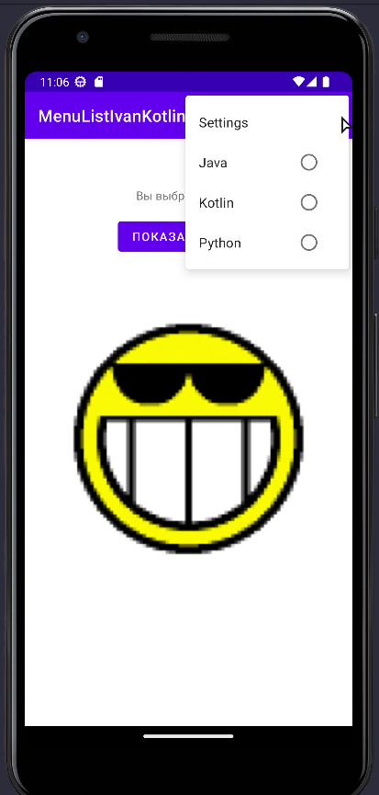 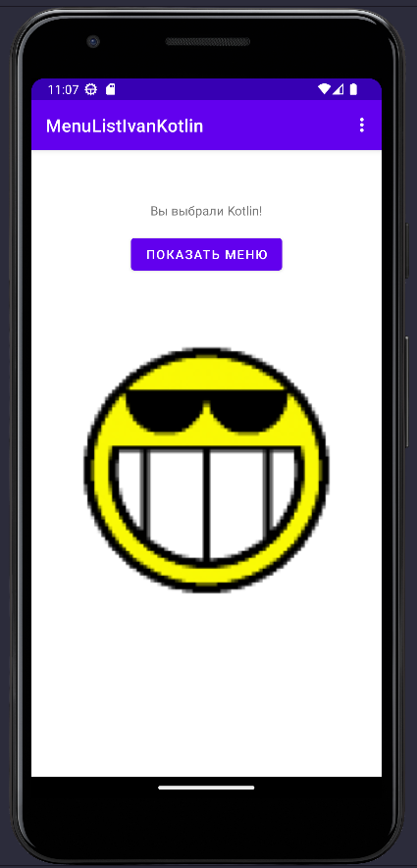

Рисунок 1 – Обычное меню котлин

Добавим метод для всплывающее меню, а также дополним метод OnCreate.

override fun onCreate(savedInstanceState: Bundle?) {  
 super.onCreate(savedInstanceState)  
 setContentView(R.layout.*activity_main*)  
 textView = findViewById(R.id.*textView*)  
 imageView = findViewById(R.id.*imageView*)  
 button = findViewById(R.id.*button*)  
  
 val popupMenu = PopupMenu(this**,** imageView)  
 popupMenu.inflate(R.menu.*popupmenu*)  
  
 imageView.setOnClickListener**{** popupMenu.show()  
 **}** button.setOnClickListener**{** showPopupMenu(button)  
 **}**}

private fun showPopupMenu(view: View) {  
 val popupMenu = PopupMenu(this**,** view)  
 popupMenu.inflate(R.menu.*popupmenu*)  
 popupMenu.setOnMenuItemClickListener **{** when (**it**.*itemId*) {  
 R.id.*menu1* -> {  
 textView.*text* = "Вы выбрали PopupMenu 1"  
 true  
 }  
 R.id.*menu2* -> {  
 textView.*text* = "Вы выбрали PopupMenu 2"  
 true  
 }  
 R.id.*menu3* -> {  
 textView.*text* = "Вы выбрали PopupMenu 3"  
 true  
 }  
 else -> false  
 }  
 **}** popupMenu.show()  
}

При нажатии на кнопку, нам показываеться меню, так же выбор нам заменят текст, при нажатии на изображении нам выпадает тост уведомление о выбранном пункте, рисунок 2.

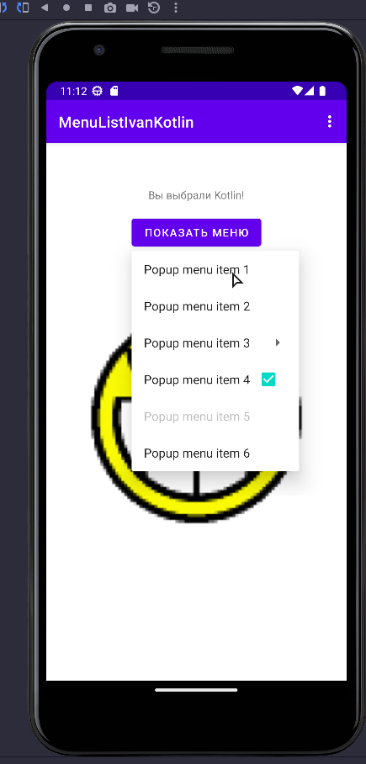 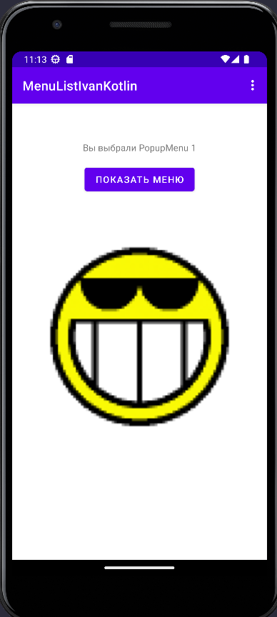 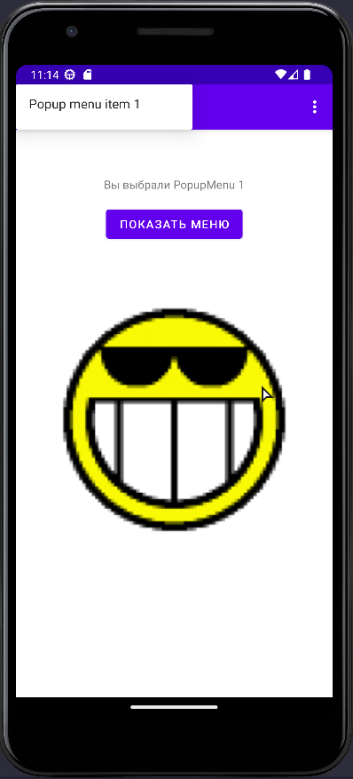

Рисунок 2 – Всплывающие меню котлин

Java

Повторим выполненное на java

Создадим проект добавим ресурсы и напишем методы для добавления обычного и всплывающего меню.

Добавили следующие методы для добавления обычного меню:

public boolean onCreateOptionsMenu(Menu menu) {  
 getMenuInflater().inflate(R.menu.*menu_main***,** menu)**;** return true**;**}  
public boolean onOptionsItemSelected(MenuItem item) {  
 // получим идентификатор выбранного пункта меню  
 int id = item.getItemId()**;** TextView infoTextView = findViewById(R.id.*textView*)**;** // Операции для выбранного пункта меню  
 switch (id) {  
 case R.id.*action_lang1*:  
 infoTextView.setText("Вы выбрали Java!")**;** return true**;** case R.id.*action_lang2*:  
 infoTextView.setText("Вы выбрали Kotlin!")**;** return true**;** case R.id.*action_lang3*:  
 infoTextView.setText("Вы выбрали php!")**;** return true**;** default:  
 return super.onOptionsItemSelected(item)**;** } }

При нажатии на выбор в меню заменяется текст, на рисунке 3.

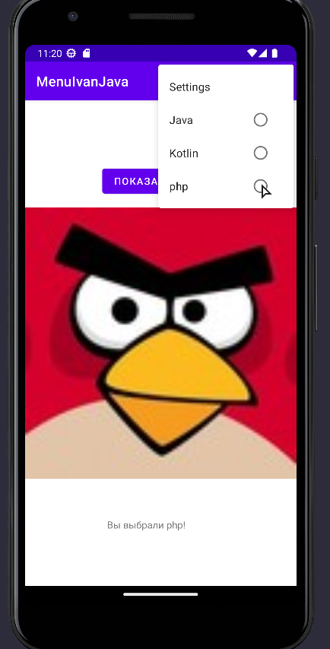

Рисунок 3 – Обычное меню джава

Добавим метод для всплывающее меню, а также дополним метод OnCreate.

@Override  
protected void onCreate(Bundle savedInstanceState) {  
 super.onCreate(savedInstanceState)**;** setContentView(R.layout.*activity_main*)**;** Button button = findViewById(R.id.*button*)**;** TextView textView = findViewById(R.id.*textView*)**;** ImageView imageView = findViewById(R.id.*imageView*)**;** button.setOnClickListener(viewClickListener)**;** textView.setOnClickListener(viewClickListener)**;** imageView.setOnClickListener(viewClickListener)**;**}

View.OnClickListener viewClickListener = new View.OnClickListener() {  
 @Override  
 public void onClick(View v) {  
 showPopupMenu(v)**;** }  
}**;**private void showPopupMenu(View v) {  
 PopupMenu popupMenu = new PopupMenu(this**,** v)**;** popupMenu.inflate(R.menu.*popupmenu*)**;** popupMenu.setOnMenuItemClickListener(new PopupMenu.OnMenuItemClickListener() {  
 public boolean onMenuItemClick(MenuItem item) {  
 switch (item.getItemId()) {  
 case R.id.*menu1*:  
 Toast.*makeText*(getApplicationContext()**,** "Вы выбрали PopupMenu 1"**,** Toast.*LENGTH_LONG*).show()**;** return true**;** case R.id.*menu2*:  
 Toast.*makeText*(getApplicationContext()**,** "Вы выбрали PopupMenu 2"**,** Toast.*LENGTH_LONG*).show()**;** return true**;** case R.id.*menu3*:  
 Toast.*makeText*(getApplicationContext()**,** "Вы выбрали PopupMenu 3"**,** Toast.*LENGTH_LONG*).show()**;** return true**;** default:  
 return false**;** }  
 }  
 })**;** popupMenu.setOnDismissListener(new PopupMenu.OnDismissListener() {  
 public void onDismiss(PopupMenu menu) {  
 Toast.*makeText*(getApplicationContext()**,** "onDismiss"**,** Toast.*LENGTH_SHORT*).show()**;** }  
 })**;** popupMenu.show()**;**}

При нажатии на кнопку, нам показываеться меню, также выбор нам выпадает тос с выбраым пунктом, при нажатии на изображении нам выпадает тост уведомление о выбранном пункте, рисунок 4.

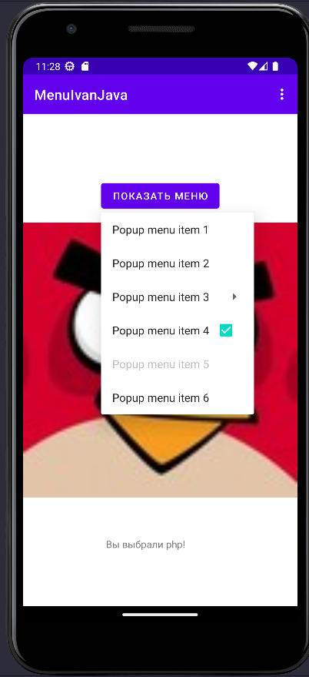 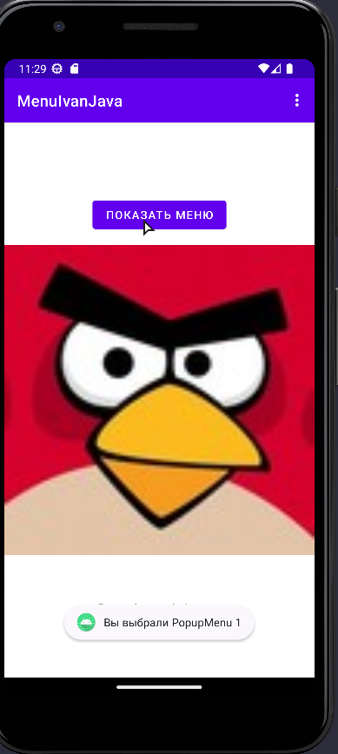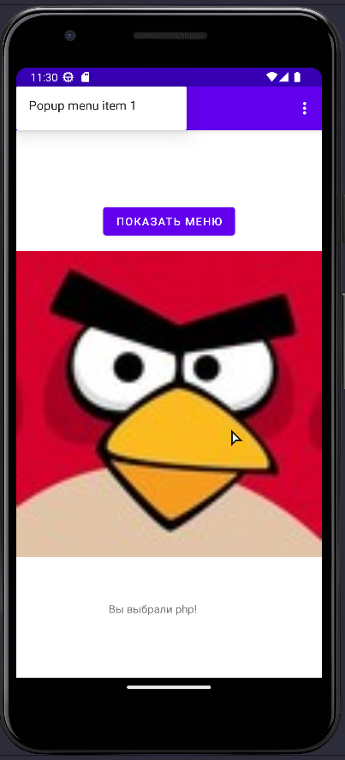

Рисунок 4 – Всплывающие меню джава

Вывод: Мы освоили использование различных видов меню в приложениях.